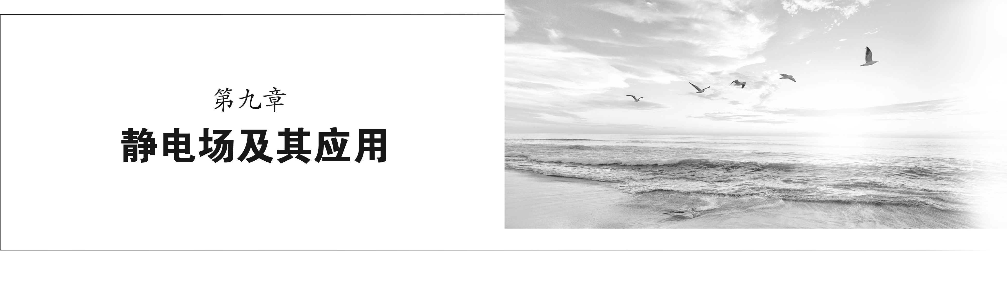

1 电荷
[学习目标] 1.知道自然界中的两种电荷及它们之间相互作用的规律，知道电荷量的概念及单位。2.理解摩擦起电、感应起电和接触起电(重难点)。3.理解电荷守恒定律的内容(重点)。4.知道元电荷的概念，体会电荷量是不连续的。
一、电荷
1.自然界中有两种电荷： 电荷和 电荷。用丝绸摩擦过的玻璃棒带正电荷，用毛皮摩擦过的橡胶棒带负电荷。
2.电荷量：电荷的多少，用Q或q表示，在国际单位制中，它的单位是 ，符号是C。正电荷的电荷量为 值，负电荷的电荷量为 值。
3.每个原子中 的正电荷数量与 的负电荷数量 ，所以整个原子对外界表现为 。
4.电荷间有相互作用力，同种电荷相互 ，异种电荷相互 ，两电荷间的相互作用力大小 ，方向 ，作用在同一条直线上。
5.两物体发生相互吸引的作用时未必都带电，因为带电体不管是带正电荷还是带负电荷，都有 轻小物体的性质。
6.比较带电体带电的多少时，比较的是其电荷量的 ，绝对值大的带电多。尽管电荷量有正、负值之分，但“+”“-”号仅代表电荷的种类，不表示大小。
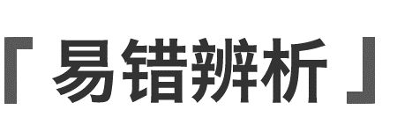
(1)电荷的正负是人为规定的。( )
(2)摩擦过的琥珀能够吸引羽毛，说明羽毛带了电。( )
二、物体的三种起电方式 验电器
1.摩擦起电
原因：当两种物质组成的物体互相摩擦时，一个物体上的一些受束缚较弱的 会 到另一个物体上，于是原来 的物体由于 而带负电， 的物体则带正电。同一物体与不同种类的物体摩擦时，可能带不同种类的电荷。
2.将一个带电体与另一个不带电的导体接触，就可以使不带电的物体带上与带电体电性相同的电荷，叫作 。
3.感应起电
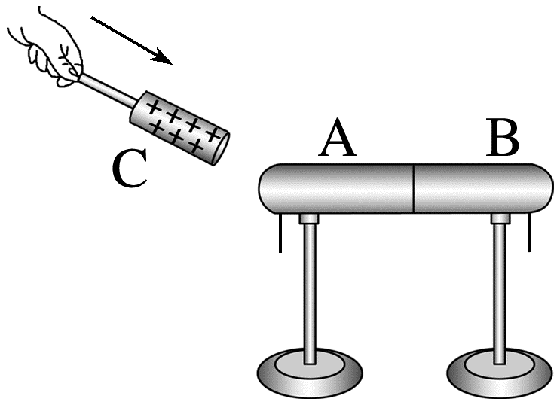
如图所示，取一对用绝缘柱支持的导体A和B，使它们彼此接触。起初它们不带电，贴在下部的两片金属箔是闭合的。
①手握绝缘棒把带正电荷的带电体C移近导体A，金属箔有什么变化？
②这时手持绝缘柱把导体A和B分开，然后移开C，金属箔又有什么变化？
③再让导体A和B接触，又会看到什么现象？
_______________________________________________________________________________________
_______________________________________________________________________________________
(1)定义：利用静电感应使金属导体带电的过程。
(2)规律：近端(靠近带电体端)感应出 电荷，远端(远离带电体端)感应出 电荷(均选填“异种”或“同种”)。
(3)本质：电子从物体的一部分 。
4.验电器
(1)作用：检验物体 。
(2)原理：同种电荷相互 。
(3)静电计：把金属箔换成 ，并用 制作外壳的验电器。
例1 (2024·合肥市第一中学高二期中)如图所示，摩擦过的琥珀靠近桌面上的碎纸屑时，发现纸屑飞起来与琥珀接触后又快速地离开，关于这个现象，下列说法正确的是( )
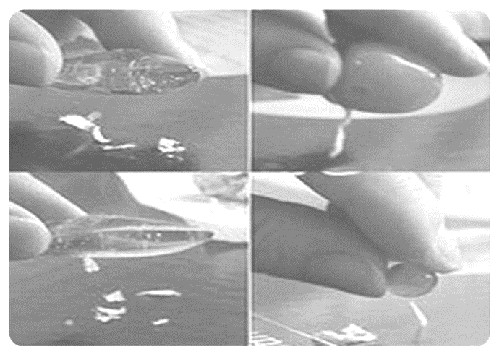
A.摩擦过的琥珀不带电
B.碎纸屑原来带正电
C.纸屑飞起来是万有引力的结果
D.纸屑与琥珀接触后又快速地离开是因为纸屑带上琥珀同种电荷
例2 如图所示，用起电机使金属球A带正电，将A靠近验电器上的金属小球B，则( )
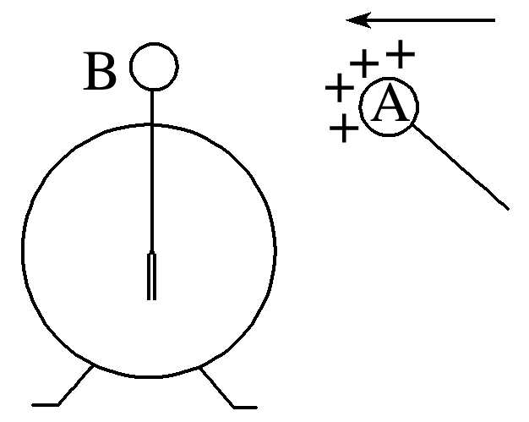
A.验电器的金属箔不会张开，因为球A没有和B接触
B.验电器的金属箔张开，因为整个验电器都带上了正电
C.验电器的金属箔张开，因为整个验电器都带上了负电
D.验电器的金属箔张开，因为验电器下部的两片金属箔都带上了正电
拓展1 若验电器带正电，用一根带大量负电荷的金属棒接触验电器的金属球，金属箔的张角将如何变化？
_______________________________________________________________________________________
_______________________________________________________________________________________
拓展2 若验电器带正电，当一个带负电的金属球A靠近验电器上的金属球B时，验电器中金属箔的张角将如何变化？
_______________________________________________________________________________________
_______________________________________________________________________________________
拓展3 若验电器带正电，当一个不带电的金属球A靠近验电器上的金属球B时，验电器中金属箔的张角又将如何变化？
_______________________________________________________________________________________
_______________________________________________________________________________________
例3 如图所示，不带电导体B在靠近带正电荷的导体A后，P端及Q端分别感应出负电荷和正电荷，则以下说法正确的是( )
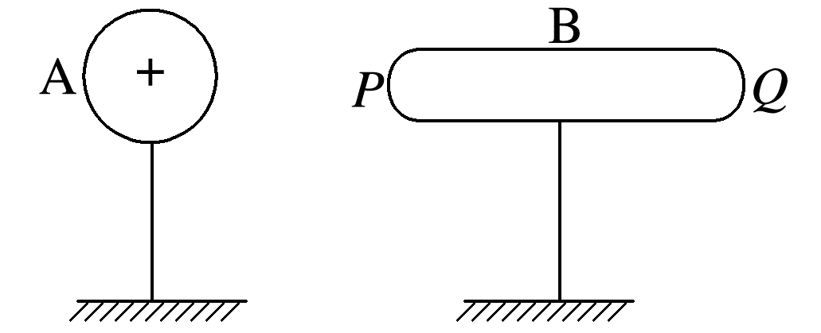
A.若用导线将Q接地，然后断开，再取走导体A，则导体B将带负电
B.若用导线将Q接地，然后断开，再取走导体A，则导体B将带正电
C.若用导线将Q接地，然后断开，再取走导体A，则导体B将不带电
D.若用导线将P接地，然后断开，再取走导体A，则导体B将带正电
静电感应中导体接地问题分析
1.如图甲所示，当B接地时，在导线的连接下，导体A、B和大地组成了一个新导体，这时近端为A，而远端为大地。由于静电感应，A带负电，而B原来感应出的正电荷被大地流来的负电荷中和了，所以B不带电。
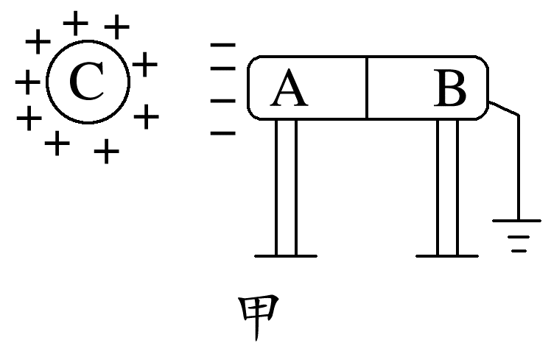
2.如图乙所示，如果是A接地，近端仍然为A(这里很容易错误地认为B为近端或远端)，远端为大地。由于静电感应，A仍然带负电，而B感应出的正电荷被从大地流来的负电荷中和，所以B不带电。
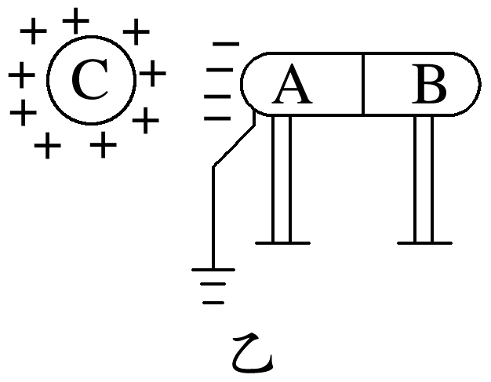
3.如果前面两种情况不是接地，而是改为用手触摸A或B，则结果相同。

三、电荷守恒定律 元电荷
1.电荷守恒定律
(1)内容：电荷既不会 ，也不会 ，它只能从一个物体 到另一个物体，或者从物体的一部分 到另一部分；在转移过程中，电荷的 保持不变。
(2)电荷守恒定律的另一表述是：一个与外界没有电荷交换的系统，电荷的 保持不变。
2.元电荷
(1)元电荷：最小的 ，即 所带电荷量的大小。所有带电体所带电荷量只能是元电荷的 。
(2)元电荷的值e= ， 由物理学家 测定。
(3)比荷：带电粒子的 与其 之比叫作比荷。
电子的比荷为：$\frac{e}{m_{e}}$=1.76×10¹¹ C/kg。
3.电中性：物体所带的正电荷和负电荷在数量上 ，对外不显电性，表现为不带电的状态。
4.电中和：两个带 异种电荷的物体相互接触时，都恢复成不带电的情形。
5.元电荷不是实际粒子，仅表示 电荷量单元，没有正、负。
6.质子和正电子所带的电荷量为 元电荷，它们 (填“是”或“不是”)元电荷，质子和正电子是实际存在的粒子。
(1)所谓“电荷的中和”是正、负电荷一起消失了。( )
(2)物体所带的电荷量可能为6.0×10⁻¹⁸ C。( )
(3)物体带电荷量为+1.60×10⁻⁹ C，这是因为失去了1.0×10¹⁰个电子。( )
例4 完全相同的两金属小球A、B带有等量电荷，相隔一定的距离，让第三个完全相同的不带电金属小球C，先后与A、B接触后移开。
(1)若A、B两球带同种电荷，求接触后两球带电荷量大小之比；
(2)若A、B两球带异种电荷，求接触后两球带电荷量大小之比。
_______________________________________________________________________________________
_______________________________________________________________________________________
_______________________________________________________________________________________
_______________________________________________________________________________________
_______________________________________________________________________________________
_______________________________________________________________________________________
接触起电时电荷量的分配规律
当两个完全相同的金属球接触后，电荷量将平均分配。
(1)若两个完全相同的金属球最初带同种电荷，接触后电荷量相加后均分；
(2)若两个完全相同的金属球最初带异种电荷，则接触后电荷先中和再均分。
材质、形状、大小不同的导体接触时电荷量一般不能平均分配。

